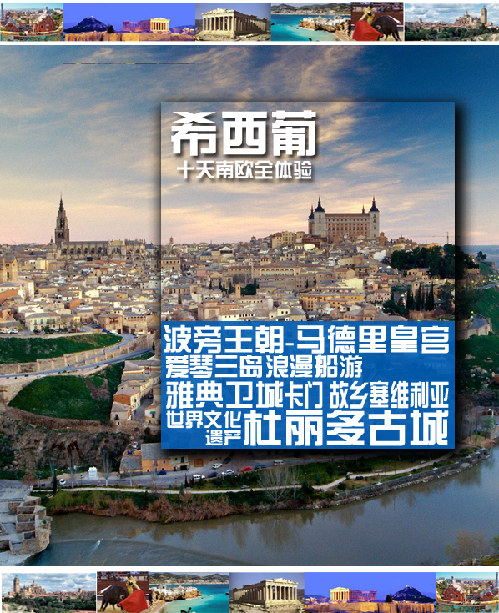

团号 | SW-E3-P150223 |  |  | 导游：  电话：
第一天  02.23星期一 | 广州 - 伊斯坦布尔(转机) - 里斯本（葡萄牙）  参考航班： 23FEB TK073 CANIST 2310/0520+1 飞行时间约12:25 小时  24FEB TK1755 ISTLIS 0730/1030 飞行时间约5:00小时
第一天  02.23星期一 | 客人于指定时间在广州机场集中，由导游带领前往乘坐国际航班飞往葡萄牙首都—里斯本。
第一天  02.23星期一 | 早：× 午：× 晚：× |  | 交通：飞机 |  |  | 住宿：飞机上
第二天  02.24星期二 | 里斯本
第二天  02.24星期二 | 抵达后，乘车前往欧洲大陆的最西端“大地尽头，海洋的开端”－【罗卡角】观光游览（约20分钟），面向大西洋，风景优美，团友亦可到大石角旅游局购买富有纪念价值的证书，以证明曾到欧洲大陆最西端。之后返回里斯本进入市区观光（约1小时） ：为纪念1515－1520年的葡萄牙航海时代而建造的【贝伦古塔】（外观），是很多航海家的远征出发点,其中包括哥伦布。【航海家纪念碑】屹立于海边的广场上，是为了纪念葡萄牙人300 多年的航海历史而建造的。市中心的【露茜广场】相当于伦敦的特拉法广场。 |  |  |  |  |  |  | 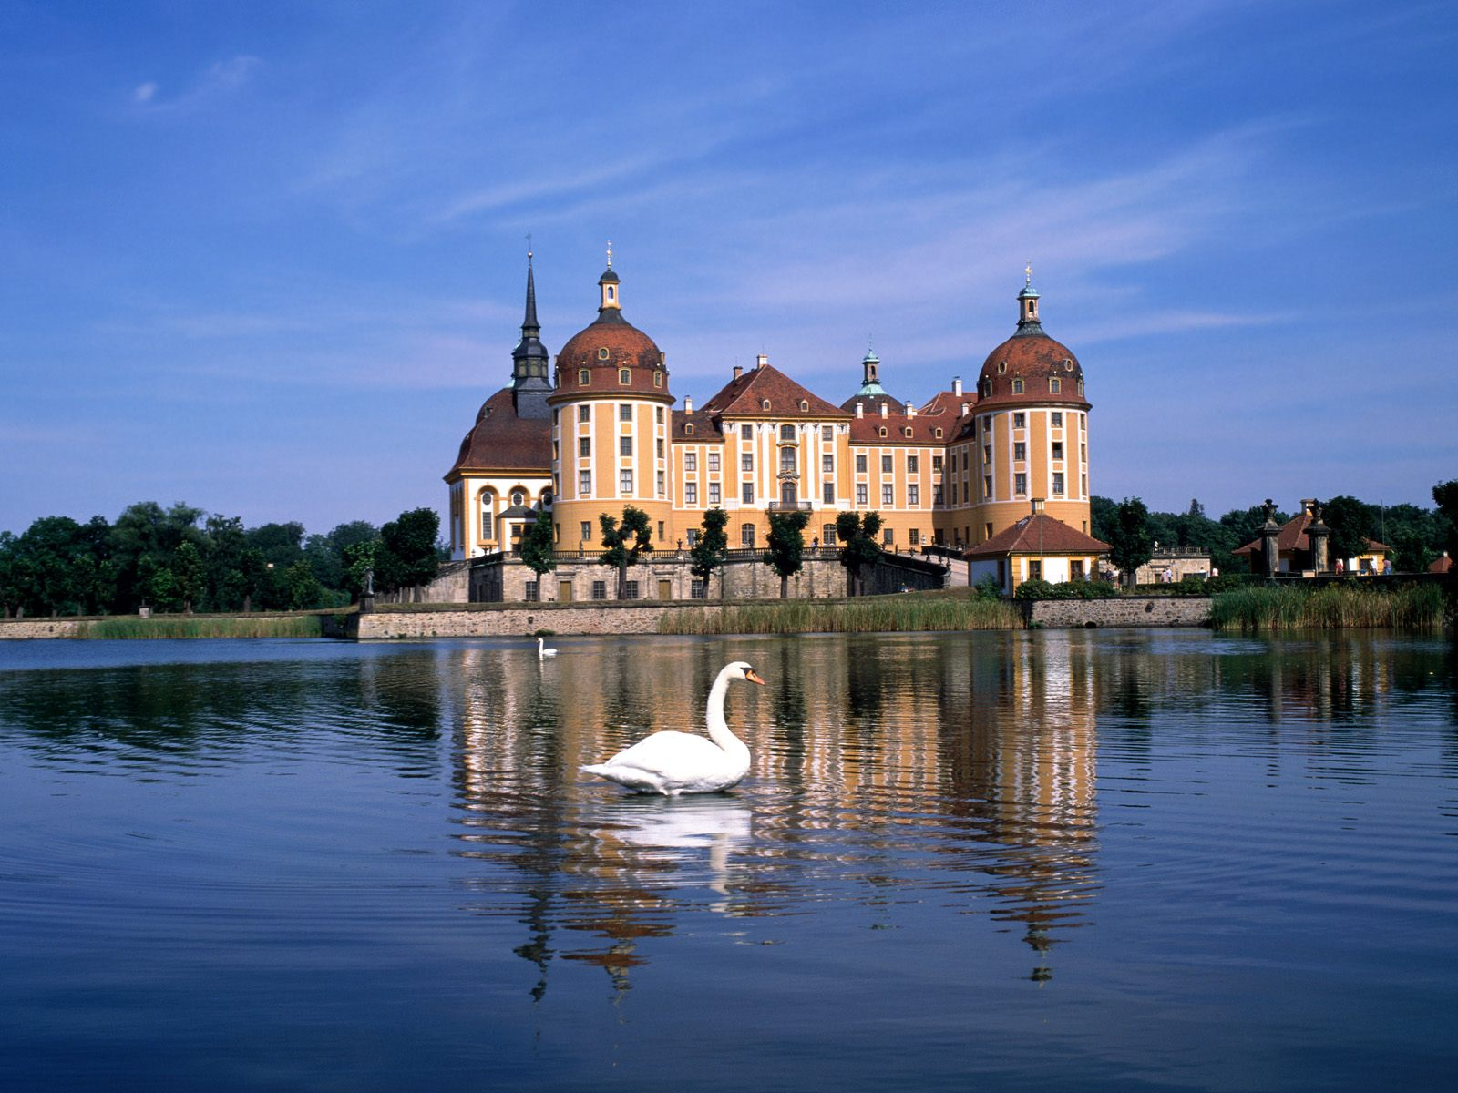
第二天  02.24星期二 | 早：× 午：× 晚：√ |  | 交通： 旅游巴士 |  |  | 住宿：三-四星酒店
第三天  02.25星期三 | 里斯本 -约462KM-塞利维亚（西班牙）
第三天  02.25星期三 | 酒店早餐后，乘车前往西班牙第四大城市-塞利维亚，西班牙安塔露西亚首府。著名歌剧《卡门》中那个放荡不羁的塞维利亚女郎就出自于此。游览伊斯兰文化遗产-【王宫】（外观约10分钟）、著名宗教名胜-【塞维利亚大教堂】（外观约10分钟）、【西班牙广场】（约30分钟）是1929年伊比利亚美洲博览会所在地。 |  |  |  |  |  |  | 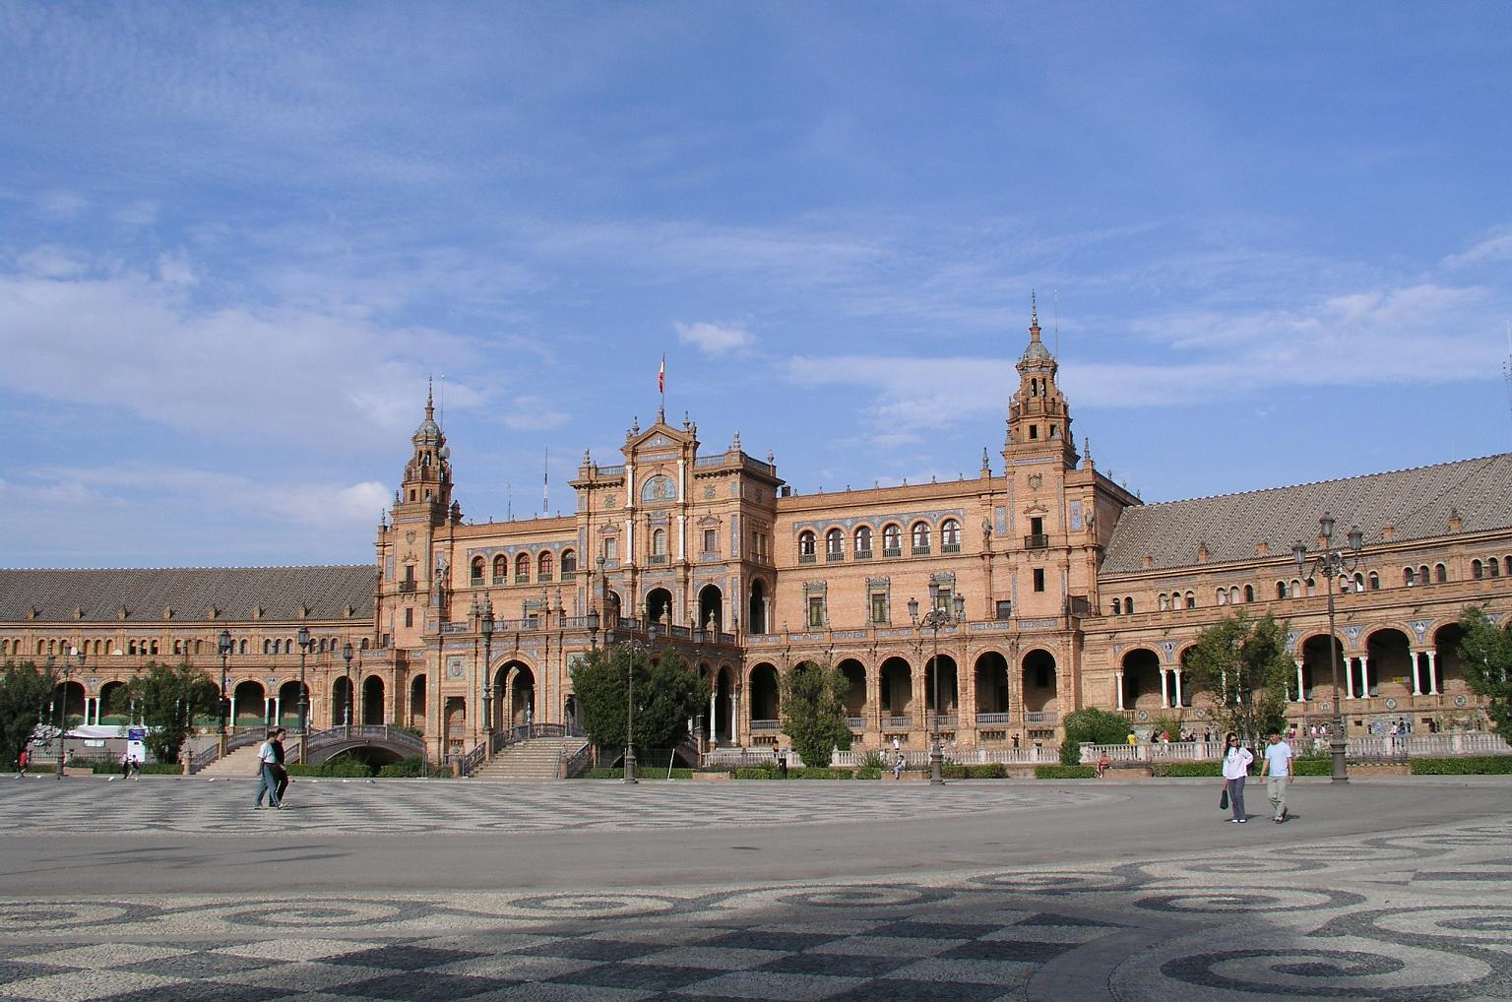
第三天  02.25星期三 | 早：√ 午：√ 晚：√ |  | 交通：旅游巴士 |  |  | 住宿：三-四星酒店
第四天  02.26星期四 | 塞利维亚 - 约144KM 科尔多瓦 -约350KM -马德里（杜丽多古城）
第四天  02.26星期四 | 酒店早晨后，前往科尔多瓦，漫步【古罗马桥】前往世界文化遗产名录的【科尔多瓦大清真寺】（外观），现为天主教堂但仍然基本保留了伊斯兰建筑的风貌。  后乘车前往1986年被列入世界文化遗产名录-【杜丽多古城】（约1小时），整个城市就是西班牙历史的见证，这儿曾经是西班牙首都，几个世纪以来，基督教、回教和犹太教文化在这里共生，至今仍保存完好的古迹：繁荣的古罗马街道，犹太人的教堂，阿拉伯人的城门，天主教法式歌德教堂，以及洗礼了西班牙内战的阿尔卡萨尔，这就是杜丽多被称为世界文化遗产的魅力所在。 |  |  |  |  |  |  | 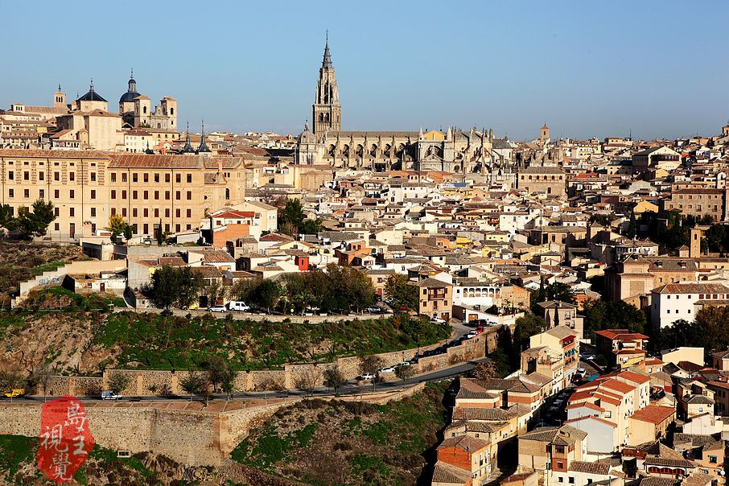
第四天  02.26星期四 | 早：√ 午：√ 晚：√ |  | 交通：旅游巴士 |  |  | 住宿：三-四星酒店
第五天  02.27星期五 | 马德里 - 约320KM 萨拉戈萨
第五天  02.27星期五 | 酒店早餐后，游览美丽的【西班牙皇宫】（约1小时，含英文导游讲解；因大皇宫仍为西班牙皇室所使用，如遇宗教活动、节日或政治活动，皇宫宣布不对外开放，我司将退回门票，恕不另行通知）。【西班牙广场】（约10分钟）上竖立着塞万提斯和唐吉坷德纪念碑，那里能够使人从繁忙的都市节凑中解脱出来。马德里的心脏【太阳门广场】（约10分钟）也是马德里素有公路的零公里起点处。【哥伦布广场】（约10分钟）上屹立着美洲新大陆发现探险家哥伦布的雕像。在建筑风格包含哥特式、拜占庭式和阿拉伯式三种风格的【斗牛场】外驻足留影（约20分钟）。  随后前往融合了基督教、穆斯林和犹太三种文化的历史名城-萨拉戈萨，游览【萨拉戈萨大教堂】和【皮拉广场】 （约30分钟）。 |  |  |  |  |  |  | 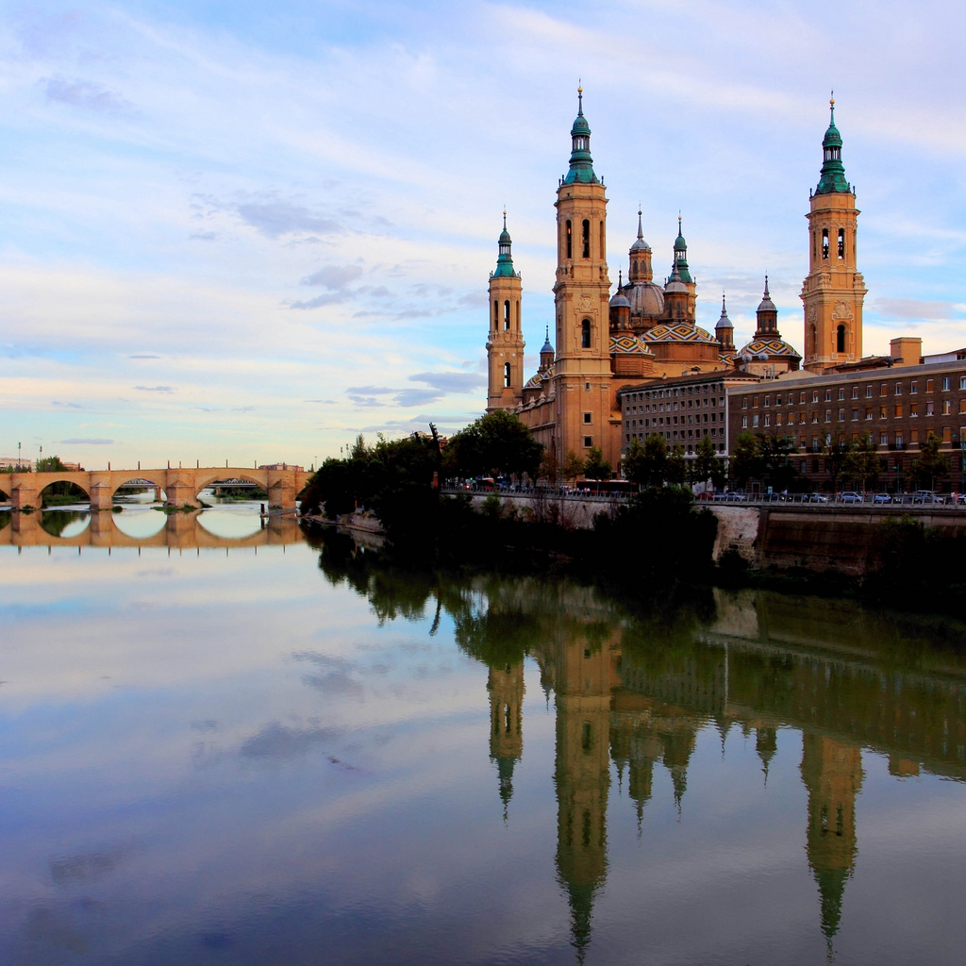
第五天  02.27星期五 | 早：√ 午：√ 晚：√ |  | 交通：旅游巴士 |  |  | 住宿：三-四星酒店
第六天  02.28星期六 | 萨拉戈萨 -约331KM-巴塞罗那
第六天  02.28星期六 | 酒店早餐后，乘车前往西班牙最大商业港口城市巴塞罗那，这是一座世界性的城市，融合了罗马风格的痕迹、中世纪风格的城区、极为漂亮的现代主义风格及20世纪的先驱者的作品，保留着丰富的历史艺术遗产，同时也鼓励最新的艺术潮流。抵达后市区观光：【1992年奥运会场】及俯瞰巴塞罗港全貌（约共30分钟）。游览西班牙现代派著名建筑大师安东尼奥－高迪的作品－【圣家族大教堂】（外观约20分钟）。 |  |  |  |  |  |  | 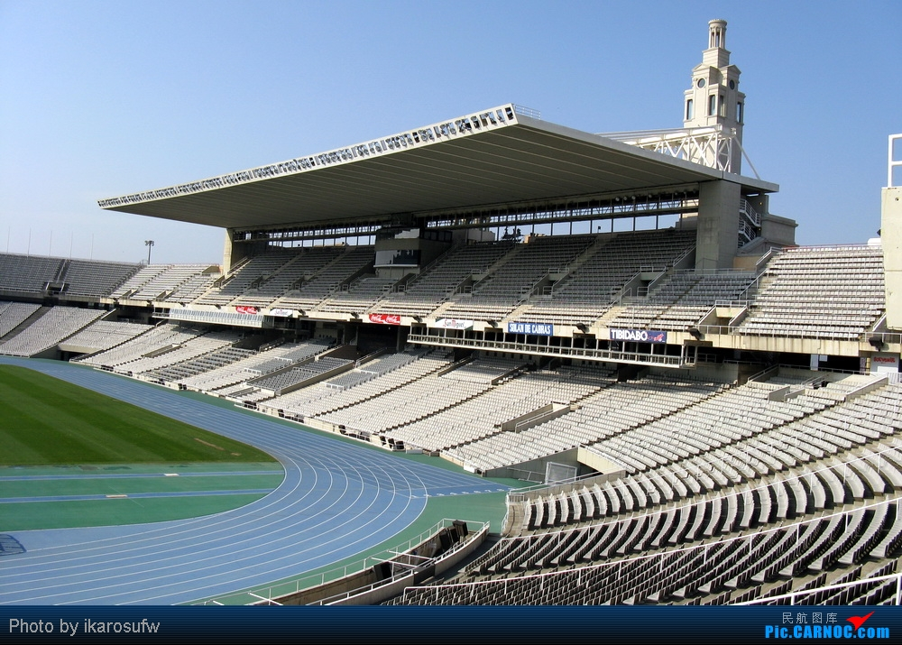
第六天  02.28星期六 | 早：√ 午：√ 晚：√ |  | 交通：旅游巴士 |  |  | 住宿：三-四星酒店
第七天  03.01星期日 | 巴塞罗那 - 雅典（希腊）  参考航班： 01MAR A3 681 BCNATH 1120/1520 飞行时间约3：00小时
第七天  03.01星期日 | 酒店早餐后，前往巴塞罗那机场乘机飞往希腊首都-雅典。雅典是世界上最古老的城市之一，有记载的历史就长达3000多年。是驰名世界的文化古城。希腊是哲学的发源地，是柏拉图学院和亚里士多德的讲学场所的所在地。抵达后简单市区观光，晚餐后入住酒店。 |  |  |  |  |  |  | 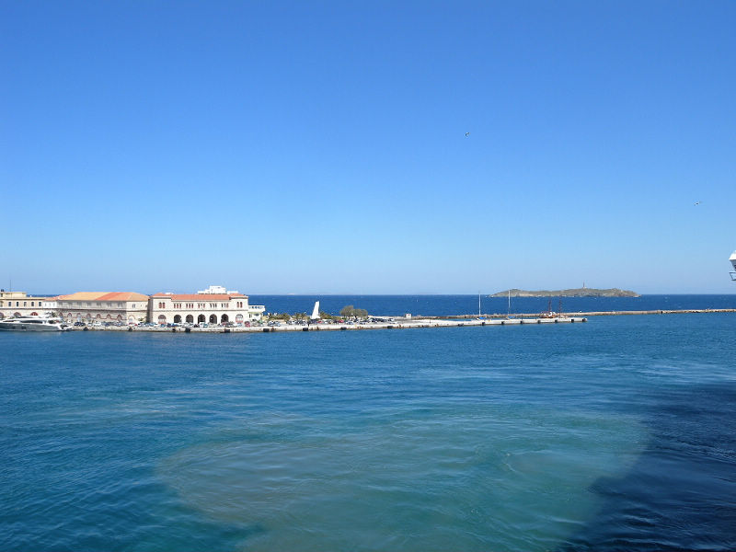
第七天  03.01星期日 | 早：√ 午：× 晚：√ |  | 交通：旅游巴士 |  |  | 住宿：三-四星酒店
第八天  03.02星期一 | 雅典
第八天  03.02星期一 | 酒店早餐后，前往雅典的码头乘游船畅游海萨隆尼加湾里的【爱琴三岛】(游船时间08:30-19:30)，【希德拉岛Hdhra】（约1小时30分）、午餐于船上享用希腊特色的自助餐。【普罗斯岛Paros】（约30分钟）、【艾伊娜岛Aegina】（约1小时45分钟)。傍晚返回雅典。  (备注：此天如因天气的影响游轮无法出海，则旅行社有权取消此天的游览，视情况安排其它观光项目，但船票不作退还。敬请谅解！) |  |  |  |  |  |  | 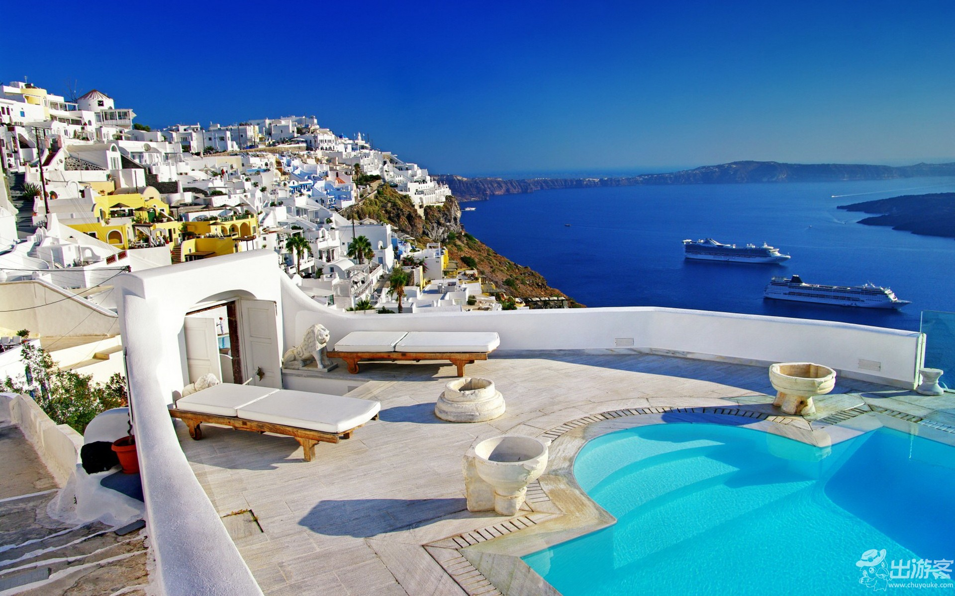
第八天  03.02星期一 | 早：√ 午：√ 晚：√ |  | 交通：旅游巴士 |  |  | 住宿：三-四星酒店
第九天  03.03星期二 | 雅典 - 伊斯坦布尔（转机） - 广州  参考航班： 03MAR TK1844 ATHIST 2140/2305 飞行时间约1:25小时  04MAR TK072 ISTCAN 0050/1635 飞行时间约10:20小时
第九天  03.03星期二 | 酒店早餐后，游览世界遗产、雅典地标性建筑-【雅典卫城】（约1小时），包括：【阿迪库斯露天剧场】、【无翼胜利女神庙】、【巴特农神殿】、【宙斯神殿】，在一天里细细品味古希腊文明的神秘与光彩。第一届国际奥林匹克运动会的会址 -【奥林匹克竞技场】（外观10分钟）。【Plaka】是雅典历史最悠久的城区，现成了餐馆旅游纪念品商店和咖啡店聚集的地方，在此可体验雅典风土人情（约40分钟）。后前往机场，乘国际航班飞返广州。 |  |  |  |  |  | 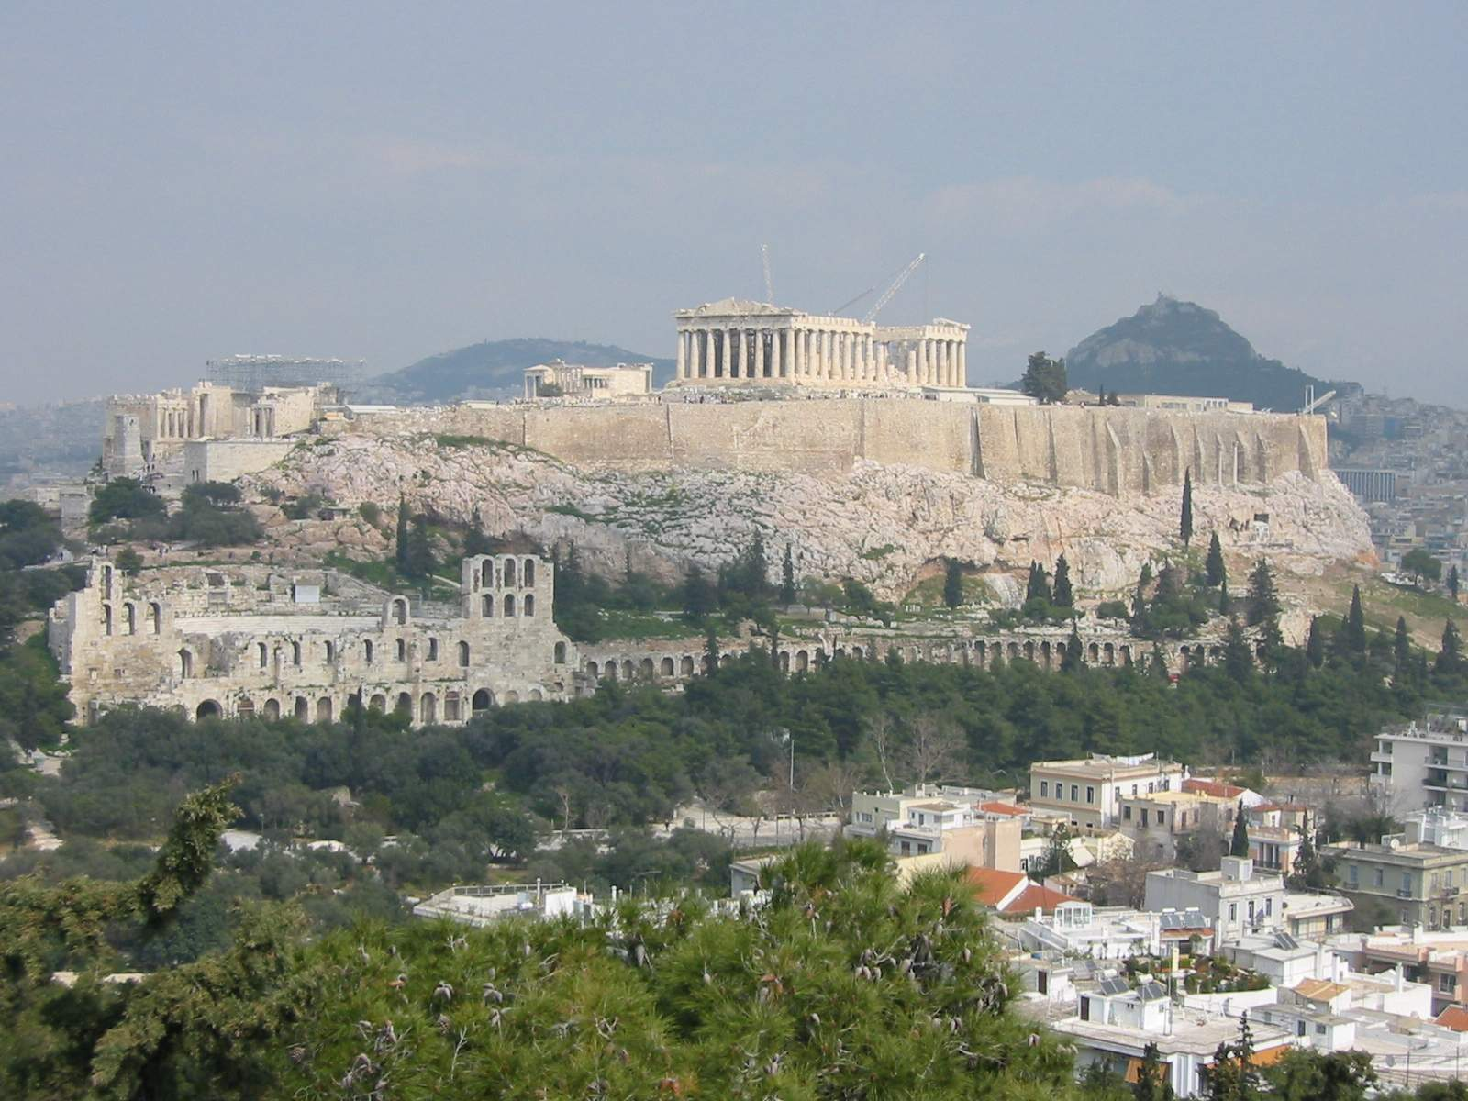
第九天  03.03星期二 | 早：√ 午：√ 晚：× |  | 交通：旅游巴士+飞机 |  |  | 住宿：飞机上
第十天  03.04星期三 | 广州
第十天  03.04星期三 | 抵达广州际机场，每一段登机牌及护照原件交给导游，注销签证，以便客人保持出国良好记录。结束愉快行程。
第十天  03.04星期三 | 早：× 午：× 晚：× | 交通：旅游巴士 |  |  | 住宿：×
注:公司保留对上述行程的最终解释权，请以出发前确认行程为准，本公司有权对上述行程次序、景点、航班及住宿地点作临时修改、变动或更换，不再做预先通知，敬请谅解！

行程附件一：
自费旅游项目补充协议书
甲方（旅行社）：_ _____ _
乙方（旅游者）：_____________________________
欧洲各国都具有深厚的文化底蕴，以下推荐的自费项目都是各国的精华所在。您可以在自由活动期间，根据自己的喜好，自愿选择自费项目，相信欧洲的自费活动会带给您不同的体验为丰富旅游者的娱乐活动及满足不同旅行社的需求。
旅行社在不影响正常旅程行程安排的前提下，旅行社提供自费景点（娱乐）项目供旅游者自行选择参加与否。根据《旅游法》第35条规定“旅行社安排另行付费旅游项目需是应旅游者要求或经双方协商一致且不影响其他旅行社的行程安排”，因此在本次旅行过程，旅行社应旅游者（乙方）要求并经双方协商一致，由甲方协助安排乙方参加自费旅游项目，双方确认签署本协议，具体约定如下：
- 自费项目参加与否，由旅游者根据自身需要和个人意志，自愿、自主决定，旅行社全程绝不强制参加自费项目。如旅游者不参加自费项目，将根据行程安排的内容进行活动。旅行社不会售卖此自费项目表以外的任何其他项目；
- 此售价为20人以上成团的优惠价，如果人数不足20报价将会上涨，具体售价根据参加人数而上涨。或导游将取消自费活动的安排，请您谅解；
- 所有自费项目绝不强迫，如达到自费项目对应的成行人数，且在时间、天气等因素允许的前提下，旅行社予以安排。如因行程安排、天气、景区临时关闭等原因无法安排，请您理解；
- 自费项目为统一标价，简要内容参见本补充协议的自费项目介绍，如您同意参加，须在境外自费项目列表上签字确认。一旦发生纠纷，我社将把您签字确认的副券作为处理依据，以保证您的权益；
5. 参加自费风味餐，不退正常团餐费用。
一、自费旅游项目简述及安排
自费项目 | 自费项目特色或内容 | 最低人数 |  | 游玩时间 | 价格/人
葡萄牙  【大石角】 | 大石角（Cabo da Roca）位于北纬38度47分，西经9度30分，距离里斯本大约40公里。是整个欧亚大陆的最西点。 |  | 20人 | 约30分钟 |  | EUR20
葡萄牙  【大石角+卡斯卡伊斯】 | 从里斯本西30公里，就是时而惊涛拍岸时而柔波荡漾的“太阳海岸”卡斯卡伊斯，这里是葡萄牙最著名的海滨旅游胜地，也是007詹姆斯﹒邦德的“诞生”地。在距卡斯卡伊斯以西十几公里的地方，就是欧洲大陆的最西端―――罗卡角（大石角）。在罗卡角上，竖立着一座十字架，上面刻写着葡萄牙著名诗人卡蒙斯的著名语句：“陆止于此，海始于斯”。 每位到此一游的旅客还可以购买到一件特殊的纪念品--由当地旅游机构颁发的一份证书，证书上不仅有罗卡角的地理位置图和葡萄牙国徽，还赫然印着这样一句话：某先生(女士)于何年何月何日驾临欧洲大陆的最西端。含车费，司机加班费，公路费，证书费。 |  | 20人 | 约1小时 |  | EUR35
西班牙  【佛拉明哥舞蹈表演】 | 融舞蹈、歌唱、器乐于一体的西班牙艺术瑰宝，忧郁哀伤、狂热奔放而唯一的音乐风格与独特的舞蹈形式构筑强大的魅力……含车费、门票、饮料、服务费 |  | 20人 | 约90分钟 |  | EUR60
西班牙  【特色海鲜饭】 | 西班牙海鲜饭被誉为欧洲人最喜爱的三道风味餐之一。头盘：特色鱼和沙拉；主菜：西班牙海鲜饭（4个人一锅）；甜点：冰激凌或水果任意选其一；西班牙产的特色葡萄酒，白水和面包。  含餐费、预订费、服务费 |  | 20人 | 约60分钟 |  | EUR50
【西班牙斗牛表演】 | 西班牙的国粹，精湛的斗牛技艺，体现力与美的结合，惊心动魄的格斗展现“真实的瞬间”，以“死亡的舞蹈”享誉世界。含车费、门票、服务费 |  | 20人 | 约2小时 |  | EUR80
巴塞罗那  【圣石山】 | Montserrat是西班牙北部的加泰罗尼亚的圣山，海拔很高，平均气温比巴塞罗那市区低10度左右。由于此山的外表独特,每块石头都有自己独特的风格，是西班牙最好的圣母朝圣地。这里有一尊黑脸圣母像，他手中的圣婴是黑的，天使也是黑的，其实这是被埋在了土里数百年才被取出而导致变黑。信徒相信这尊像能保存这么久也是圣母显灵的奇迹，所以中世纪起来这里朝拜的人络绎不绝！ |  | 20人 | 约40分钟 |  | EUR25
巴塞罗那  【奎尔公园】 | 西班牙著名建筑大师高迪的作品，被联合国教科文组织列为世界遗产。建筑物和构筑物的美妙精细之处，仍人惊叹不已。 |  | 20人 | 约40分钟 |  | EUR35
【葡萄牙特色餐】 | 原只鱿鱼，海鲜汤饭，马界优土豆、红酒 、甜品 |  | 20人 | 约45分钟 |  | EUR35
【西班牙乳猪餐】 | 餐汤，主菜：西班牙特色烤乳猪、甜品 |  | 20人 | 约40分钟 |  | EUR40
希腊  【海岛古典游】 | 艾伊娜岛盛产开心果，阿非亚神庙位于山顶，比雅典的帕特农神殿还早建60年。神庙的位置与雅典卫城的帕特农神庙以及苏纽的波塞冬海神庙成为正三角形。希腊东正教奈克塔瑞欧斯教堂与修道院。含当地导游、小费 、门票、车费。 |  | 20人 | 约1.5小时 |  | EUR25

二、相关约定
1 本补充协议的签订及履行必须是基于应旅游者要求且经双方协商一致并确认的前提下方可签署：甲方或其派出的带团导游不得有任何欺骗或强迫旅游者的行为，如有发生前述行为，旅游者有权拒绝前往并可向组团社投诉或者依法向国家相关部分举报。
- 本协议约定的上述自费旅游项目若未达到约定最低参加人数的，双方同意以上自费旅游项目协议条 款不生效且对双方均无约束力。
- 上述自费旅游项目遇不可抗力或旅行社、履行辅助人已尽合理注意义务仍不能避免的事件的，双方有权解除，旅行社在扣除已向履行辅助人支付且不可退还的费用后，将余款退还旅游者。
- 签署本协议前，旅行社已将自费项目的安全风险注意事项告知旅游者，旅游者应根据身体条件谨慎选择，旅游者在本协议签字确认视为其已明确知悉相应安全风险注意事项，并自愿承受相应后果。
- 本协议约定下，由甲方协助安排乙方的参加自费旅游项目费用缴纳方式为：
□ 在旅行途中发生的其费用直接交带团导游；
□ 如在团队出发前即协商确认的则相关费用交组团社。
- 本协议预订下由甲方协助安排乙方参加的自费旅游项目，如甲方违反上述第二条第1、2点约定之一的，旅游者有权在团队行程结束30天内向组团社要求退回自费款项，组团社需无条件退回旅游者自费旅游项目费用。
- 旅游者参加非旅行社安排且是在本协议约定以外的自费旅游项目导致的人身安全或财产损失，旅行社将不承担任何责任。
三、本协议如有争议，双方协商解决，协商不成的均可向旅游行业主管部门举报或向有管辖权的人民法院提起诉讼。
四、本协议一式二份，双方各执一份，受组团社及地接社委托该团导游为甲方授权签字代表，乙方为旅游者本人（18周岁以下未成年人需监护人签名）。

甲方： 旅行社
导游：
电话：

乙方（旅游者签名）：
电话：
时间： 年 月 日

备注：
此行程为旅游合同不可分割之部分，旅行社将严格按照行程执行。
在不减少任何景点的前提下，导游可根据境外情况做顺序之调整，该调整不视为违约。
当发生不可抗力、危及旅游者人身、财产安全，或者非旅行社责任造成的意外情形导致的景点、交通、住宿地点的临时变动、修改或更换，以及旅行社不得不调整或者变更旅游合同其他约定时,本公司会在事前向旅游者作出说明；确因客观情况无法在事前说明的，亦会在事后作出说明。
因不可抗拒的客观原因（如天灾、战争、罢工等）和旅行社人为不可控因素（如航空公司航班延误或取消、领馆签证延误等）导致的一切超出费用（如在外延期签证费、食、宿及交通费、国家航空运价调整等）我公司有权追加差价。
1.团费所含：
- 国际往返机票、机场税；
- 欧洲高级或豪华酒店,1/2标准双人房；
- 西式早餐、中式午晚餐：5菜一汤+水果(如遇退餐6 欧元/每人/每餐）
- 全程旅游大巴；
- 全程专业中文导游；
- 基本景点大门票（只含西班牙皇宫、雅典卫城 ），其它为外观或免费；
- 欧洲旅游意外保险；（本公司强烈要求旅客自行购买旅游意外保险，以更全面保障旅客利益）
- 团队签证费用；
2.团费不含 ：
- 旅途中飞机候机及转机用餐；
- 因客观原因需要更换上述酒店所产生的房费差价；
- 出入境行李的海关税、搬运费、保管费和超重（件）行李托运费；
- 因个人原因滞留产生的一切费用；
- 一切私人费用（例如酒店内的酒水、洗衣、上网、通讯等费用）；
- 护照费和签证相关的费用，如未成年人公证，认证等相关费用。
- 单人房差35欧/人/晚。酒店单房差仅指普通单人间（如客人要求大床单间或单独一人住标双，单房差另议）；
8）航空公司临时通知因调整航空燃油价格而导致机票价格上升，客人需另外补交燃油升幅的差价。
9 ）导游服务费80欧元/人

销签说明
- 按照欧洲各使馆现行规定，会抽查团队部分或全部出团客人回国后面试销签。使馆会在团队出团后予以通知，抽查到的客人必须按照使馆通知时间亲自前往使馆。若客人被抽到销签面试，请客人配合前往，否则将列入黑名单。
- 部分使馆通常会待客人回国几天后才通知面试消签，此种情况较难理解，但实属使馆现行做法。
- 欧洲使馆规定，凡在旅行社参团办理团队签证的客人须在回国抵达中国境内时将护照、全程登机牌/行李托运牌交回使馆销签 。护照销签时间取决于各使馆的工作进度，由于旅游旺季或有大型活动等原因，使馆的工作量很大，销签的时间会长些，请客人予以理解并做好这个准备。
- 请务必保管好全程登机牌，并核对姓名拼写，发生姓名错误请及时告知导游，及时补救。若因客人自身原因丢失、缺损登机牌证明或姓名不正确，请抵达中国后配合旅行社第一时间前往使馆面试销签；如果不能当即销签，使馆将会通知面试核销签证。
- 当您从欧洲离境时，一定检查海关是否给您的护照盖了清晰的离境章，它是您已经回到中国的唯一凭证。如果没有盖章或者章不清晰无法辨认将会导致使馆要求您面试销签，由此造成不必要的损失，非常抱歉只能由本人承担！请您谅解的同时也请您自己务必仔细留意！
- 前往领事馆面谈和面试销签所产生的所有费用由客人自行承担！组团社不负责任何费用！！！

购物及退税注意事项：
- 购物为个人行为，游客在购买商品的时候一定仔细地检查商品的质量。旅行社不负责办理退换商品。
- 购物退税是欧洲国家的一项政策。为了保证游客的利益，请游客保管购物的相关票据。
- 如果海关、机场等原因（飞机晚点、银行关门、海关检查时间紧迫等）不能及时退税的，旅行社不负责办理退税业务。
- 欧洲购物可以享受约8%-16%的退税。任何一种退税方式都存在风险，请务必详细阅读《欧洲购物退税指南》，并认真根据领队指引完成每一步退税手续。欧洲当地的退税按欧盟退税法规操作，流程复杂，任何一项步骤发生问题都会导致退税失败。能否退税成功并不取决于导游或旅行社甚至商店，因此组团社对退税失败导致的损失不承担任何赔偿。
温馨提示
- 根据国际航班团队搭乘要求，团队通常须提前至少3小时到达机场办理登机手续。若客人自身原因不能准时办理登机手续，组团社概不负责，且团费无法退还，后续费用由客人自行承担。
2） 行程中所列航班号及时间仅供参考，航空公司会临时就实际情况做出调整的可能；航班时间后缀+1是指第二天抵达。
3） 领取行李时如发生行李遗失或损坏的情况，请及时告知导游，由导游协助向航空公司办理相关手续。如客人前往机场取行李，交通费用客人自理。行李托运时，贵重物品、常用物品、药品、御寒衣物等请随身携带，尽量不要托运。行李延误属于不可抗力因素，组团社将协助客人跟进后续工作，但组团社对此不承担任何责任。
4） 行李：根据航空公司的规定，每人只可携带重量不超过二十公斤的托运行李及手提行李一件（大小不得超过55CM×23CM×36CM，重量不超过5KG），如行李超过规定之重量，航空公司将要加收高额的超重费。护照，机票，现金等贵重物品及护照请随身携带，切勿收藏在行李箱中。剪刀、水果刀及所有金属物品及摩丝等一类物品务必请放在拖运行李中。
5） 按照欧洲酒店惯例，每个房间可接待两大人带一个1.2米以下儿童（不占床），具体费用根据所报团队情况而定；若一个大人带一个1.2米以下儿童参团，建议住一标间，以免给其他游客休息造成不便。
（欧洲酒店床普通尺寸90厘米X190厘米) ，行程如遇展会，酒店将远离市区或变更住宿地点。
6） 酒店住宿若出现单男单女，我司会按照报名先后的顺序安排同性客人同住，若客人不接受此种方式或经协调最终不能安排的，客人须在出发前补交单房差入住单人房（欧洲的单人房一般指房间里面只有一张90厘米左右的床）。
7） 欧盟各国非常重视环保，故此欧洲大部分国家酒店内均未设冷气装置（即酒店内没空调设备），欧洲各国普遍纬度较高，夏天没空调室内也较为凉爽，敬请多多理解！
8） 欧洲酒店房间设备简单，不设牙膏牙刷拖鞋，转换插座，敬请自备。客人需自带日常用品, 如拖鞋、牙膏、牙刷、洗头水、沐浴露及吹风机，转换插座等。如需在酒店房间喝热开水，客人请自带烧水器。
9） 欧洲同中国时间时差：夏季(3月27日-10月)六小时；冬季(11月-次年3月月27日)七小时（个别国家不同地区也会有时差，均以当地到达时间为准）；
10）欧洲的平均气温参照如下，请客人留意气候情况及准备合适衣物。
月份 | 1月 | 2月 | 3月 | 4月 | 5月 | 6月 | 7月 | 8月 | 9月 | 10月 | 11月 | 12月
最低温度 | 0.5 | 0.2 | 2.4 | 4 | 7.8 | 10.4 | 12.5 | 12.3 | 10.2 | 7 | 3.9 | 1.9
最高温度 | 12.9 | 13.7 | 15.3 | 18 | 22 | 25.6 | 28.6 | 28.7 | 26.0 | 22 | 17.2 | 13.9
11）欧洲有关法律规定，司机工作不得超过9小时（包括用膳、景点参观的时间），旅行车每行驶4小时必须休息45分钟。同时欧洲交通安全法规对旅行车行驶时间和速度有明确规定，并要求车上乘客必须 佩带安全带，敬请理解与配合。
12）长线旅游舟车劳顿，请团友注意自身的身体状况，并根据身体状况选择行程中的景点项目，在游览时特别注意安全。（如有心脑血管疾病应谨慎选择登山项目，过于疲劳时谨慎参加夜游项目）。为防止在旅途中水土不服，客人应自备一些常用药品，以备不适之需。不要接受或服用他人所提供之食品或药品，防止意外发生。
13）欧洲小偷国际驰名无所不在，大部分酒店餐厅、大堂是小偷经常光顾之地，抢劫也时有发生，因此护照、机票、现金及一应贵重物品必须贴身携带，并妥为保管。贵重物品紧记随身带，袋包应保持在视线范围内，不要留在旅行车或酒店里，也勿交托他人保管。谨慎与陌生人交流，防止诈骗、盗抢、抢劫事故发生。
14）离开飞机、酒店、餐厅、旅游巴士等公众地方时必须随身携带贵重物品。欧洲法律规定，酒店及旅游车内遗失物品，由游客自己负责，组团社概不负责！
15）请游客在出团时请随身携带护照原件（客人自行保管）、身份证原件（暂住证原件） 、未成人携带户口本原件。行程中若客人的护照出现遗失或者被盗，导游会尽快协助客人办理好证件，但补办护照过程中产生的所有费用均由客人自行承担，组团社不承担任何赔偿责任。
16）旅游期间请注意安全，留意集中时间与地点。在旅游行程中的自由活动时间，游客应当选择自己能够控制风险的活动项目，并在自己能够控制风险的范围内活动。
17）游客登山或参与活动中根据自身身体状况进行，注意适当休息，避免过度激烈运动以及自身身体无法适应的活动，同时做好防护工作。在水上（包括河，湖，海）浏览或活动时，注意乘船安全，不要单独前往深水水域或危险河道，听从专业人员指引。在海边，酒店泳池等景点或场所请客人注意安全，不要随意落水游泳，客人自行前往所造成的后果自负。
18）乘坐缆车或者其他马车等观光运载工具时，应服从景区工作人员安排，遇到超载，超员或其他异常时候，千万不要乘坐，以防发生危险。
19）旅行社不提倡，不安排饮酒，并对游客因饮酒发生的意外不承担责任。喜欢喝酒的客人在旅途中应该严格控制自己的酒量，饮酒时最好不要超过本人平时的三分之一，若出现酗酒闹事，扰乱社会秩序，侵害他人权益以及造成自身损害的一切责任由肇事者承担。
20）遇紧急情况千万不要慌张。发生火警时不要搭乘电梯或者随意跳楼；镇定判断火情，主动实行自救。
21）游客若入住酒店后需要外出，应告知导游，并且保留好导游的联系方式。在酒店总台领一张酒店房卡片上游酒店电话地址，电话或者抄写酒店地址或者电话，如果你迷路，可以按照地址询问或搭乘出租车，安全顺利返回。建议客人晚上不要外出游玩，避免有意外发生。
22）根据中国海关总署的规定，客人在境外购买的物品，在进入中国海关时可能需要征收关税。详细内容见《中华人民共和国海关总署公告2010年第54号文件》（关于修订《入境旅客行李物品和个人邮递物品进口税税则归类表》及《入境旅客行李物品和个人邮递物品完税价格表》。
23）意大利海关规定，非欧盟国家旅客入境意大利时，所携现金超过1万欧元、商品价值超过300欧元(经海路或空运为430欧元，15岁以下儿童为150欧元)需向海关申报；超出部分需依法缴纳关税,缴纳货款21%的金额。如未申报，可作罚款或没收处理。
24）游客的签证做的是团队签证（ADS），客人持此签证的护照要遵循团进团出的原则，如果客人单独持此签证的护照办理入关手续，将会被移民局遣送回国，若因此而产生的一切损失由客人自行负责。
25）中国出入境规定：根据中国海关对进出境旅客通关的规定：旅客出入境可携带的人民币现钞20000元以下。外币现钞可携带出境数量以折合5000美元以下。出入境旅客携带的人民币现钞或外币现钞如超过上述规定的限额，必须主动向海关书面申报；如果超量，又没主动申报，海关将按规定予以相应处理。请客人自行兑换欧元。另请准备具有国际通用的visa、master信用卡以便退税使用！
26）行程中所安排之机票/船票/车票/酒店或观光项目，均属团体订位，一经出发前确认及订购后，不论任何情况下而未能使用者，概不退回任何款项。
27）自备签证或免签证参团，每人可减签证费：申根￥600 、英国￥800。持香港、澳门特区护照的游客须同时携带回乡证出入境，台湾同胞携带台胞证出入出境。若因为游客没有携带原因导致出入境有问题，则一切后果由游客自行负责 ，组团社概不负责。
28）凡报名南航、法荷航线路，若客人在出发前22天内取消需支付全额机票款。
29）若客人在出发前30天内取消，需支付内陆段机票款3000元/人。

